LAS ECONOMÍAS EMERGENTES:
NUEVOS ESCENARIOS EN LA INTEGRACIÓN Y LA
COOPERACIÓN SUR-SUR

Héctor Dupuy
(Centro de Investigaciones Geográficas. Instituto de Investigaciones en Humanidades y Ciencias Sociales (UNLP - CONICET). Facultad de Humanidades y Ciencias de la Educación. Universidad Nacional de La Plata – Argentina)
Martín Morgante
(Centro de Investigaciones Geográficas. Instituto de Investigaciones en Humanidades y Ciencias Sociales (UNLP - CONICET). Facultad de Humanidades y Ciencias de la Educación. Universidad Nacional de La Plata – Argentina)
María Lucila Salessi
(Facultad de Ciencias Económicas. Universidad Nacional de La Plata – Argentina)
hectordupuy92@gmail.com

El presente trabajo reúne análisis y perspectivas desarrollados en vinculación con el Proyecto de Investigación: “Geopolítica del Atlántico Sur. Las relaciones sur-sur y la presencia de las potencias hegemónicas”, en ejecución en el ámbito del Centro de Investigaciones Geográficas de la UNLP. En tal sentido, significa un esfuerzo para comprender qué está ocurriendo en ambas orillas de la cuenca suratlántica y en qué medida se encuentran alcanzadas por las transformaciones geopolíticas y geoeconómicas recientes.
En este caso, nos proponemos analizar la significación que alcanza la cooperación sur-sur, así como la situación del proceso de integración del Mercosur y su eje Argentina-Brasil, las políticas impulsadas por la Unasur y los logros de la Alianza del Pacífico, en cuanto territorios ampliados de alcance internacional. Esto en un marco de transición hacia un mundo multipolar en medio de una de las peores crisis del capitalismo, en un contexto de graves conflictos en muchos lugares del Planeta, la sostenida hegemonía estadounidense y de sus aliados europeos y los manifiestos intereses de China y Rusia en nuestros recursos, corredores bioceánicos e infraestructura.

El sistema económico ¿hacia un nuevo (des)orden mundial?

Los temas que aborda hoy la agenda internacional pasan por resolver los conflictos en lugares tales como la Franja de Gaza y los territorios que intentan afirmarse bajo al conducción de la Autoridad Nacional Palestina y se entrecruzan con al estrategia regional del Estado de Israel, el Estado Islámico, popularizado con la sigla inglesa ISIS, el flagelo del ébola en África occidental y su inminente expansión transcontinental, el petróleo y sus vaivenes en Oriente Próximo. En este contexto de caos político y en instancias de poder evaluar la crisis financiera global que ha alcanzado de lleno a regiones periféricas inmediatas a las grandes potencias y ha hecho ralentar los procesos de crecimiento acelerado de las economías emergentes de mercado, algunos analistas internacionales, como Ian Bremmer y Nouriel Roubini (2012), han especulado con una hipótesis sobre la cual nos proponemos trabajar. Según estas suspicaces miradas, éste ya no se trataría de un mundo con estructuras agrupadas, como el ya tradicional G-8, ni el más aggiornado G-20. Tampoco tendríamos que imaginarlo como un nuevo G-2: Estados Unidos – China, sino más bien estaríamos viviendo en un mundo G-0. En esta nueva realidad, ningún país o bloque tiene la fuerza política ni económica suficiente para impulsar verdaderamente y tratar los temas de los asuntos internacionales de alcance global, ni sola ni en bloque. El resultado es una serie de conflictos geopolíticos internacionales, tales como los descritos más arriba, como así también resulta en una verdadera ausencia de coordinación macroeconómica en lo que respecta a los temas de las finanzas mundiales. Este nuevo orden instaurado tendrá serias implicancias para la economía global como también para los Estado-nación.
Es cierto que el sistema económico mundial también va en camino de la multipolaridad y la multilateralidad. Los actores y bloque regionales, así como los grupos minilaterales informales, se multiplican. Por un lado, las economías emergentes de rápido crecimiento se reparten en distintas siglas y acrónimos: BRICS –Brasil, Rusia, India y China-, IBSA –India, Brasil, Sudáfrica-, MIST –México, Indonesia, Surcorea y Turquía-, MIND -México, Indonesia, Nigera y Turquía-, Eagle, N-11, CIVETS…). Por otra se da la expansión de bloques regionales (MERCOSUR, Alianza del Pacifico, UNASUR, CELAC, ASEAN, Organización de Cooperación de Shanghai, SADC, ECOWAS…) o agrupamientos de alcance global como el G77 mas China. También se impulsa la idea de repensar la agenda mundial en término del multilateralismo, Esto significa tratar de resolver las cuestiones de mayor peso internacional, como los conflictos políticos y económicos mencionados, mediante la conformación de coaliciones o alianzas a fin de enfrentar, en forma transitoria y mediante amenazas o presiones internacionales, cuestiones que resultan a todas luces imposibles de resolver en el corto plazo.
Por otra parte, estas acciones, en casi todos los casos, van por fuera de las Naciones Unidas. Se hace entonces necesario a esta altura, como bien lo han señalado algunas naciones que conforman el eje Sur-Sur, una reforma integral del sistema de la ONU. A fin de avanzar en este sentido, se ha solicitado el ingreso al grupo permanente del Consejo de Seguridad a nuevos actores y potencias emergentes, como el caso de Brasil, la India, Turquía. Esto significaría otorgarle a un organismo tan vapuleado, un carácter más representativo dotándolo de una voz planetaria geográfica más equilibrada.
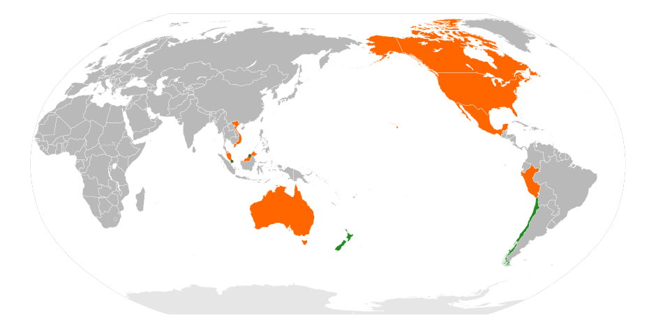
Figura 1
Acuerdo TPP (Trans-Pacific Partnerships)

Asimismo vemos que, entre las economías avanzadas, algunas, como Estados Unidos, están experimentando una recuperación económica mucho más sólida, en cuanto a expansión del PIB, que la que se puede notar en el caso de la periferia de la UE28.
En este contexto, Estados Unidos está tratando de lograr alianzas comerciales internacionales con la alianza TPP (Trans-Pacific Partnerships o Acuerdo Estratégico Trans-Pacífico de Asociación Económica, ver mapa de Figura 1). Por otro lado, se vincula también con los europeos en un gran acuerdo transatlántico, sobre todo para rivalizar con Rusia que está impulsando, a gran velocidad, un estratégico acuerdo euroasiático. También China, por otro lado, se está moviendo rápidamente, tanto por el Pacífico como por el Índico, desarrollando intereses empresariales estaduales, inversiones externas directas y alianzas y asociaciones estratégicas con América del Sur, y con África, fortaleciendo las que ya tiene con varios países islámicos (Iran). De esta manera, China y Rusia están realizando una verdadera política de pinzas sobre América del Sur, la cual no sólo se vincula a la necesidad de ubicar sus productos, sin que principalmente tiende a posicionarse ventajosamente en relación con la obtención de los recursos y ventajas estratégicos sudamericanas (energéticos, agua, biodiversidad, desarrollo de infraestructura, corredores bioceánicos, etc). En este sentido, si bien China parece llevar la iniciativa, también Rusia está interesado en unas serie de acuerdos políticos, económicos y, fundamentalmente, energéticos.

Economías de mercados emergentes ¿seguirán siendo las locomotoras de la economía global?

La economías emergentes de rápido crecimiento y en vías de desarrollo han estado sosteniendo, durante más de una década, el peso de la globalización económica. Tal esfuerzo se ha venido desarrollando en dos etapas. Desde 2003 a 2008, han generado mas del 80 % del crecimiento económico mundial, atribuido a un boom sin precedentes de las commodities, alimentos y materias primas. Con el colapso de Lehman Brothers -15 de septiembre de 2008- la globalización económica y financiera entra en punto de inflexión donde los precios internacionales decaen, no solo en le sector inmobiliario sino también en el de las materias primas. Esto socava la fuertemente a las principales economías avanzadas industrializadas del Planeta (la tríada: Estados Unidos, Unión Europea y Japón). Pero también las economías emergentes sufren el impacto de la crisis financiera internacional y ven ralentizados sus ritmos de crecimiento macroeconómico.
A pesar de este escenario, se advierte una recuperación en una nueva fase del ciclo global internacional, en la cual se puede vislumbrar un cierto repunte a partir del crecimiento de economías emergentes lideradas por Asia (China, Sureste Asiático) y por el otro lado, por el mundo BRICS. Se advierte que globalmente la economía mundial, en el actual contexto económico, está atravesando por un periodo de frenazo y de debilidad económica atribuido a factores económicos y geopolíticos. Observamos que Brasil, la sexta economía mundial por PBI (FMI. 2014), ha recalculado su expansión en un modesto 1,5% , mientras que su crecimiento para el 2015 se prevé en un 1,4%. A esto se debe añadir el proceso electoral, no resuelto al momento de escribir esta ponencia. Actualmente la economía brasileña está en un estado de recesión.
A pesar de esto, debemos considerar que, en esta última década, Brasil ha ido configurando una impútate región, entendida como territorios ampliado de alcance internacional que, mediante la implementación de ciertos mecanismos de integración, le permitirá posicionarse estratégicamente en este nuevo escenario global multipolar. En el marco de la agenda y hoja de ruta de la economía mundial, signado por la aparición de estos nuevos mercados (mercados vinculados a las potencias emergentes) se van configurando territorios entendidos como espacios ampliados de alcance internacional.

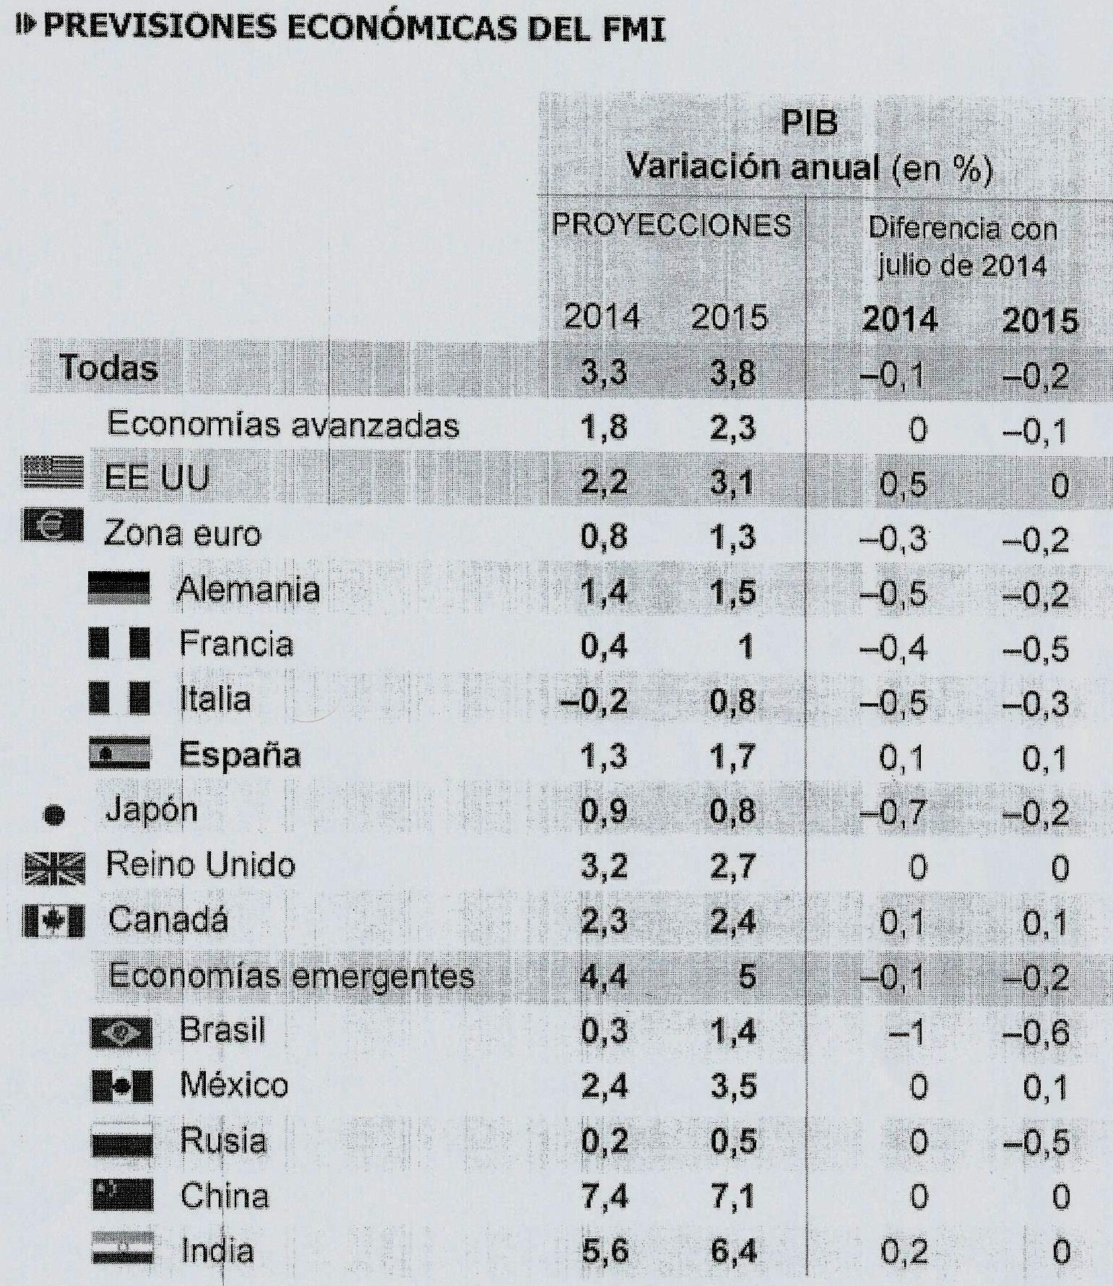

Figura 2
Fuente: FMI. Perspectivas de la economía mundial.

Estos territorios configuran culturas cooperativas entre los Estados, tanto en el desarrollo como en la ejecución de políticas públicas. En el caso de Brasil, la modernización económica que puso en práctica el país durante esta última década, ha significado determinados logros socio-económicos, como por ejemplo la batería de programas sociales que se inyectaron desde el Estado como una política pública a continuar hacia las próximas gestiones. La política pública brasileña se ha orientado así a promover y a reactivar un programa de desarrollo regional muy desarticulado en términos territoriales debido a las grandes distancias entre las principales metrópolis y las ciudades del interior.
Argentina es sin duda un mercado emergente potencial. En el ranking global de América Latina representa, junto con Brasil y México las preferencias del comercio interenacional. Los datos económicos del periodo 2003-2011 han mostrado ciertas fortalezas (intercambio comercial, importaciones y exportaciones, afluencia de Inversión Externa directa, la presencia de un Estado Benefactor-interventor, nivel de reservas internacionales en alza).
El crecimiento de los principales socios de la Argentina se desaceleró en 2011, particularmente en Brasil y Latinoamérica. Está claro que las perspectivas y las proyecciones lejos están de los tiempos de bonanza recién descriptos, ha habido una clara merma en el comercio internacional de la Argentina.

China, la segunda economía mundial por PIB, está atravesando también un periodo económico de menor expansión, ya que su tasa anual de PIB es de 7,4% y se prevé una tasa anula de expansión del 7,3 para el 2015. Esto significa que el dragón asiático se viene desacelerando. Mas allá que el nivel de reservas internacionales asciende a la “modesta” suma de 3,5 millones de dólares.
Una vez finalizada la copa del Mundo FIFA-Brasil 2014 el grupo BRICS se reunió en la ciudad nordestina de Fortaleza y decidió crear un Banco de Desarrollo para promover las relaciones económicas comerciales intermercados emergentes y fortalecer a su vez la cooperación sur-sur.

¿Por qué la cooperación Sur-Sur?

El siglo XXI está demostrando cada vez con más fuerza la vuelta de la cooperación Sur-Sur en la agenda mundial, tal como lo señala Gladys Lechini (Lechini. 2012). Durante los años 1990, el auge del neoliberalismo y la globalización económica y financiera, promovidos por las economías industrializadas del norte, respaldaron la idea y el enfoque del pensamiento único, sobre todo por aquellas miradas que venían de los organismos de crédito y comercio multilateral (FMI, BM, OMC, Club de Paris). El nuevo pensamiento de las relaciones económicas internacionales se está nutriendo con mayor asidero, como así también contextualizando la cooperación Sur-Sur. Esto es lo que antiguamente se refería a los Estados periféricos situados al sur de los países centrales, desarrollados. Inicialmente se habían conformado, luego de los procesos independentistas y emancipadores de mediados de los siglos XIX y XX, tanto en América Latina, como en Asia y África. La conformación del denominado Movimiento de Países No Alineados, convertido ahora en el Grupo de los 77. En aquellas primeras reuniones de la UNCTAD (Conferencia de Naciones Unidas Sobre el Desarrollo) para discutir lo que era en ese entonces, dentro de los asuntos internacionales, la denominada Agenda de Bandung.
Según la CEPAL, que denomino a la década de los ‘80 como la mayor crisis de balanza de pago de las economías internacionales, ya en sus primeros informes de balances preliminares, advertía que los países estaban atravesando la “década perdida”.
En paralelo al comienzo del nuevo milenio, hay una vuelta sobre la idea y concepto del sur-sur global, más allá que el proceso de globalización-mundialización es irreversible. Hoy día, la Cooperación Sur-Sur está instalada, no sólo en la agenda de los emergentes, sino que debe ser observada con atención por todos los actores mundiales, incluso aquellos hegemónicos. En primer lugar, existen los mecanismos tradicionales; relaciones diplomáticas y acuerdos bilaterales que permiten activar o revitalizar, según los casos, intercambios comerciales, acuerdos de cooperación técnica, profesional, incluso universitaria, mecanismos para instalación de empresas o aportes financieros en capital o créditos para la concreción de planes de desarrollo, etc. Teniendo en cuenta las asimetrías lógicas entre países diferentes, estos mecanismos se llevan a cabo, por lo general, como formas de ayuda de un país más desarrollado hacia otro en inferioridad de condiciones, generando situaciones de dependencia, imposición de pautas de mercado, inclusive presiones políticas.
En las relaciones entre economías emergentes, en particular las potencias nuevas, y los Estados más desfavorecidos, estas situaciones no son ajenas. Sin embargo, el hecho de que las potencias emergentes están en plena expansión y manifiestan políticas muy diferenciadas de las tradicionales, no permite, al menos hasta ahora, vislumbrar acciones expansionistas como las desarrolladas durante los siglos XIX y XX. Sí podemos identificar el establecimiento de áreas de influencia (por ejemplo, China en África o Medio Oriente) a partir de campañas inversionistas o ayudas tecnológicas. Sin embargo, la existencia de varias potencias, más o menos equivalentes, producen inevitables superposiciones que son salvadas mediante acuerdos conjuntos.
En una segunda instancia, es necesario destacar el desarrollo de los grupos regionales ya mencionados Los intentos integracionistas representan diversos imaginarios utópicos, se asientan en procesos vinculados a las formas competitivas ultraliberales y resurgen de las nuevas economías emergentes. Han demostrado ser más eficaces para impulsar procesos políticos cooperativos que para lograr formas avanzadas de integración económica capitalista.
Una nueva perspectiva está representada por el aumento de actores en los foros de debate sobre problemáticas globales. Mientras las décadas de 1980 y 1990 se caracterizaron por los debates mundiales protagonizados por escasos actores (Consejo de Seguridad de la ONU, Trilateral Commission, Foro Económico de Davos, G-7 o Grupo de las siete naciones más industrializadas), en los cuales se discutían temas que alcanzaban a todos los países del planeta, como la desocupación o el hambre, las experiencias paralelas de grupos de contrapoder (Foro Social de Porto Alegre, concentraciones de movimientos anti y luego alterglobalización) o las “contracumbres” (paralela a la Cumbre de las Américas de Mar del Plata, 2005) permitieron la instalación de una lógica participativa y deliberativa que llevó a las propias potencias a convocar a algunos de los países emergentes para que funcionaran como representantes o “voceros” del resto. Así se llegó a la conformación de un G-20 (G-7 ampliado), paralelo al cual se desarrolló un G-77, donde se reunieron los emergentes convocados con una buena parte de los excluidos, reeditando, en cierta manera el Movimiento NOAL (No Alineados) de la época de la Guerra Fría.
Es cierto que estas experiencias, así como las cumbres ambientales, en las cuales están presentes los máximos dirigentes de cada Estado, si bien implican formas participación masiva, no resultan muy eficaces a la hora de tomar decisiones. Sus amplias agendas quedan, por lo general, inconclusas e indefinidas, sirviendo más que nada para dejar sentadas determinadas posiciones, sin consecuencias directas de relevancia. Un caso particular de reuniones cumbre que fructificaron notablemente fueron las realizadas por los líderes sudamericanos que desembocaron en la creación de una organización, la UNASUR (Unión de Naciones de Suramérica) que ya ha dado muestras de acción rápida ante situaciones críticas y de impulso a iniciativas regionales de relevancia.
Por último y para avanzar en decisiones más efectivas, los Estados con mayor protagonismo han optado por la realización de encuentros y contactos más reducidos, conocidos como un minilateralismo, con menores cantidad de actores, más apto para lograr una mayor eficacia diplomático-económica. El caso más acabado es el ya mencionado grupo BRIC, que reúne a las denominadas potencias emergentes para debatir soluciones a los problemas globales y compartir y compatibilizar sus experiencias político-económicas.
De una manera u otra, la participación masiva de las naciones en este tipo de eventos es una de las formas prácticas de ejercer un multilateralismo informal que implique acelerar la transición geopolítica hacia un sistema más participativo.

América Latina, integrada o fragmentada.

En América Latina, como en otras regiones del planeta, el concepto integración o cooperación puede mirarse desde distintas perspectivas. Más allá que le proceso europeo ha venido conformando durante décadas una integración física y política y económica, siguiendo las etapas tradicionales hasta llegar a la unión económica y monetaria, cuando uno ve los proceso de integración regional y subregional en América Latina y el Caribe, observamos que integración y cooperación andan por caminos diferentes, como así también son distintos los enfoques. Veamos por ejemplo el caso de la Unasur (Unión de Naciones de Suramérica), que fue concebido bajo una construcción política y económica de las doce naciones sudamericanas. Observamos que, en el marco de una perspectiva latinoamericana, deja afuera a México y América Central. Rescatamos eso si de este espacio regional subcontinental el Consejo Sudamericano de Defensa que prevé, entre sus principales objetivos, hacer una defensa del patrimonio natural. Es cierto también que ha intervenido de manera coherente en la solución de conflictos territoriales-limítrofes, en casos como Venezuela-Colombia, Ecuador-Colombia, estando pendiente el caso Chile-Bolivia por la salida al mar, tema en el que ambos países han hecho sus presentaciones oficiales ante la Corte Internacional de Justicia de La Haya.
Figura 3
Esquemas de integración en América
Fuente: Elaboración propia

¿Qué decimos de México? Mucho se habla de que está integrado financiera y comercialmente con Estados Unidos bajo al sigla NAFTA (North American Free Trade Agreement) o TLACAN, según su sigla hispana (Tratado de Libre Comercio de América del Norte). Sin embargo no le ha dicho adiós a América Latina. Esta frontera dividida por el río Bravo o Grande plantea incluso que la cooperación es muy distinta a la integración. México recibe ayuda para promover al seguridad continental en la frontera norte, pero también, al haber sido miembro fundador de la ALADI (Asociación Latinoamericana de Integración) en la década de los ’70 y ‘80, ha sido y es una economía clave para América Latina. Por ejemplo, tiene un Acuerdo de Complementación Económica con el Mercosur para mejorar los intercambios comerciales, sobre todo en lo que tiene que ver con la industria automotriz. La extensión del NAFTA al CAFTA+RD (Tratado de Libre Comercio entre Estados Unidos, Centroamérica y República Dominicana) demuestra claramente el papel que tiene Estados Unidos sobre la región, sobre todo después del fracaso del proyecto ALCA.
En esta mirada de integración-cooperación no hay ni “relaciones carnales” ni “plegamiento automático”, ni tampoco una política hemisférica-continental de confrontación. Sino más bien que la relación integración-cooperación significa buscar un equilibro de poder con la potencia del norte.
Ante el fracaso del ALCA (Área de Libre Comercio de las Américas) que pretendía incluir 33 países menos Cuba, proyecto hemisférico-continental impulsado por Estados Unidos que llegó a su punto final en la Cumbre de las Américas que se llevó a cabo en Mar del Plata en el año 2005, surge como un esquema de integración-cooperación Sur-Sur, aunque también se incluyen América Central y el Catribe, con la creación de la CELAC (Comunidad de Estados Latinoamericanos y Caribeños). Esta organización, entre otras cosas viene también a sustituir a una anclada y poco eficiente OEA.

El MERCOSUR (Mercado Común del Sur), que nació con el Tratado de Iguazú de 1985, firmado entre Argentina y Brasil, luego se conformó como bloque a partir del año 1991 (Tratado de Asuncion) inaugurando un ciclo democrático de integración y cooperación de largo plazo y sobre todo como política de Estado para los miembros plenos. Comenzó bajo un impulso muy fuerte bajo un proceso de liberalización comercial y regionalismo abierto, tal como lo señalaban los informes de la CEPAL en esos tiempos, como así también en pleno auge de la globalización económica y neoliberal.
En el actual contexto todavía el bloque no ha podido superar la etapa de una unión aduanera imperfecta, en su marcha hacia un mercado común que contemple la libre movilidad de mercancías, servicios, ciudadanos, capitales y tecnología. Tampoco ha logrado avanzar hacia un futuro institucional suprarregional a fin de mejorar, en particular, los vínculos entre Argentina y Brasil en términos de conformar una agenda de políticas comunes comerciales y económicas en general.
Según señala Lechini (2012) es posible detectar en el discurso de política exterior la idea de cooperación Sur-Sur, enfoque a partir del cual Argentina y Brasil pretenden situarse. Este concepto está tomando cuerpo en variadas iniciativas multilaterales y en algunas bilaterales con aquellas naciones que enfrentan a nivel local y global similares desafíos al desarrollo. Creemos que aún restan ejes fundamentales sobre los cuales es relevante sumar procesos de cooperación en políticas económicas, en concordancia con las tendencias internacionales que así lo recomiendan
La situación actual plantea, dentro de un proceso electoral en Brasil que todavía no está resuelto, un replanteo sobre la estructura institucional del Mecosur como así también la política exterior y comercial que tendrá el bloque frente a los desafíos que se vienen en materia de integración-cooperación, como así también frente al desafío planteado en nuestra hipótesis.
A eso se les suman, en la relación bilateral Argentina-Brasil, conflictos sectoriales sobre todo en la balanza de los términos de intercambio y determinadas barreras y restricciones que ambos países imponen. La estructura institucional actual del bloque no ha previsto avanzar más allá de los acuerdos bilaterales, en especial en materia de controversias en la aplicación de los términos de la unión aduanera, que a veces solo se solucionan parcialmente en las cumbres. De igual manera, deben enfrentarse a situaciones tales como la de Uruguay que plantea, desde hace tiempo, la idea de celebrar tratados de libre comercio con terceros países (incluso con Estados Unidos), no solo para solucionar su balanza de pagos, sino también su performance tanto económica como comercial.

Irrumpe a gran velocidad y con un fuerte impacto, tanto mediático como intergubernamental, la Alianza del Pacifico (nacida el 28 de abril de 2011), integrada por México, Colombia, Perú y Chile, cuya iniciativa parte, en primer término para lograr una mayor integración y cooperación económica y comercial, impulsando la libre circulación de bienes, mercancías, servicios, capitales y personas, como así también eliminar, para el movimiento de ciudadanos, la visa turística y comercial, dado que el intercambio cultural y educativo es una parte esencial de los programas que vienen presentado. Por otro lado las cuatro economías representan en su conjunto 214 millones de habitantes y un PBI de 2,1 billones. Esto significa el 37 % del total de América Latina. El último informe presentado por el Fondo Monetario Internacional (2014) augura precisamente que las economías de este bloque son las que mayores tasas de crecimiento global y de expansión del PBI tendrán en los próximos años.

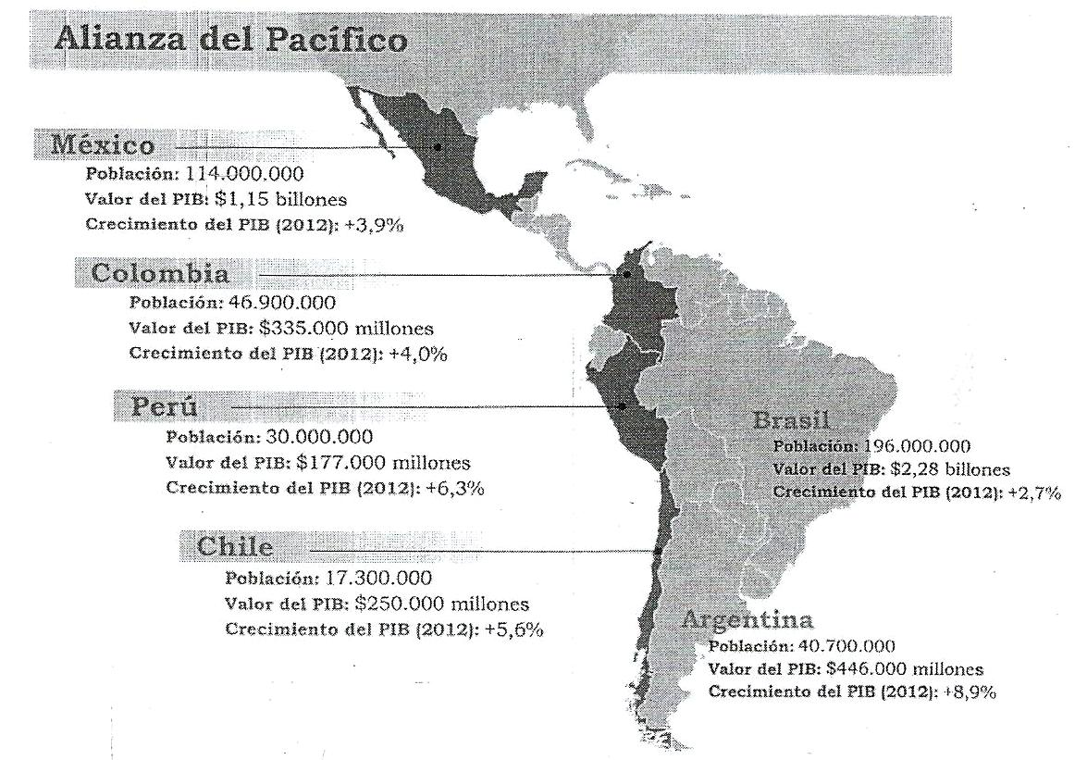
Figura 4
Fuente: Pérez Ventura, Juan. “Alianza del Pacífico”.

Se trata de acuerdos muy pragmáticos en los cuales, cada uno de estos Estados, celebra de manera unilateral tratados de libre comercio con el resto del mundo, sobre todo con las economías emergentes de Asia y el Pacifico más China. A futuro tiene pensado incorporarse Costa Rica y Panamá. Estados Unidos, como Estado observador, tiende además puentes comerciales y hemisféricos con el Acuerdo Transpacífico y el Acuerdo Transatlántico con Europa, como ya se señalara en otro apartado.
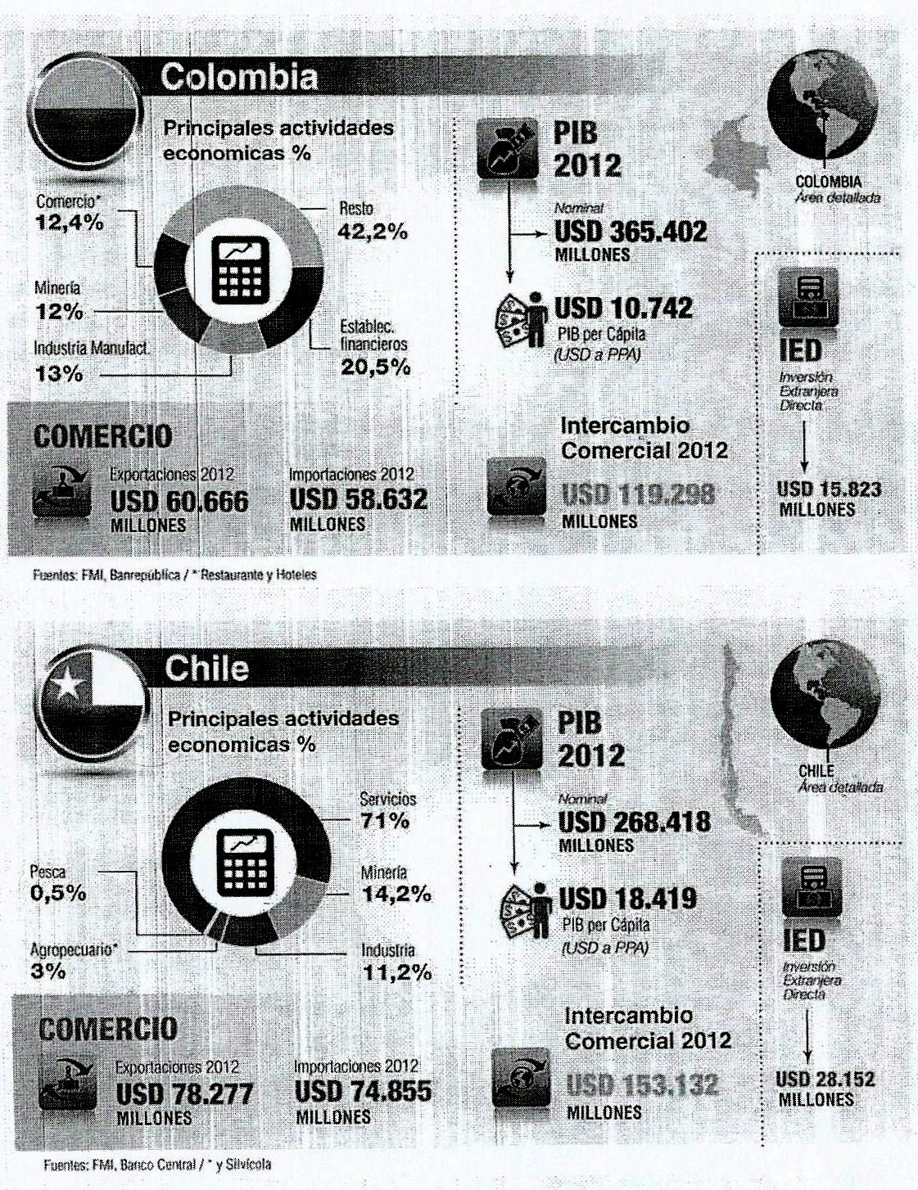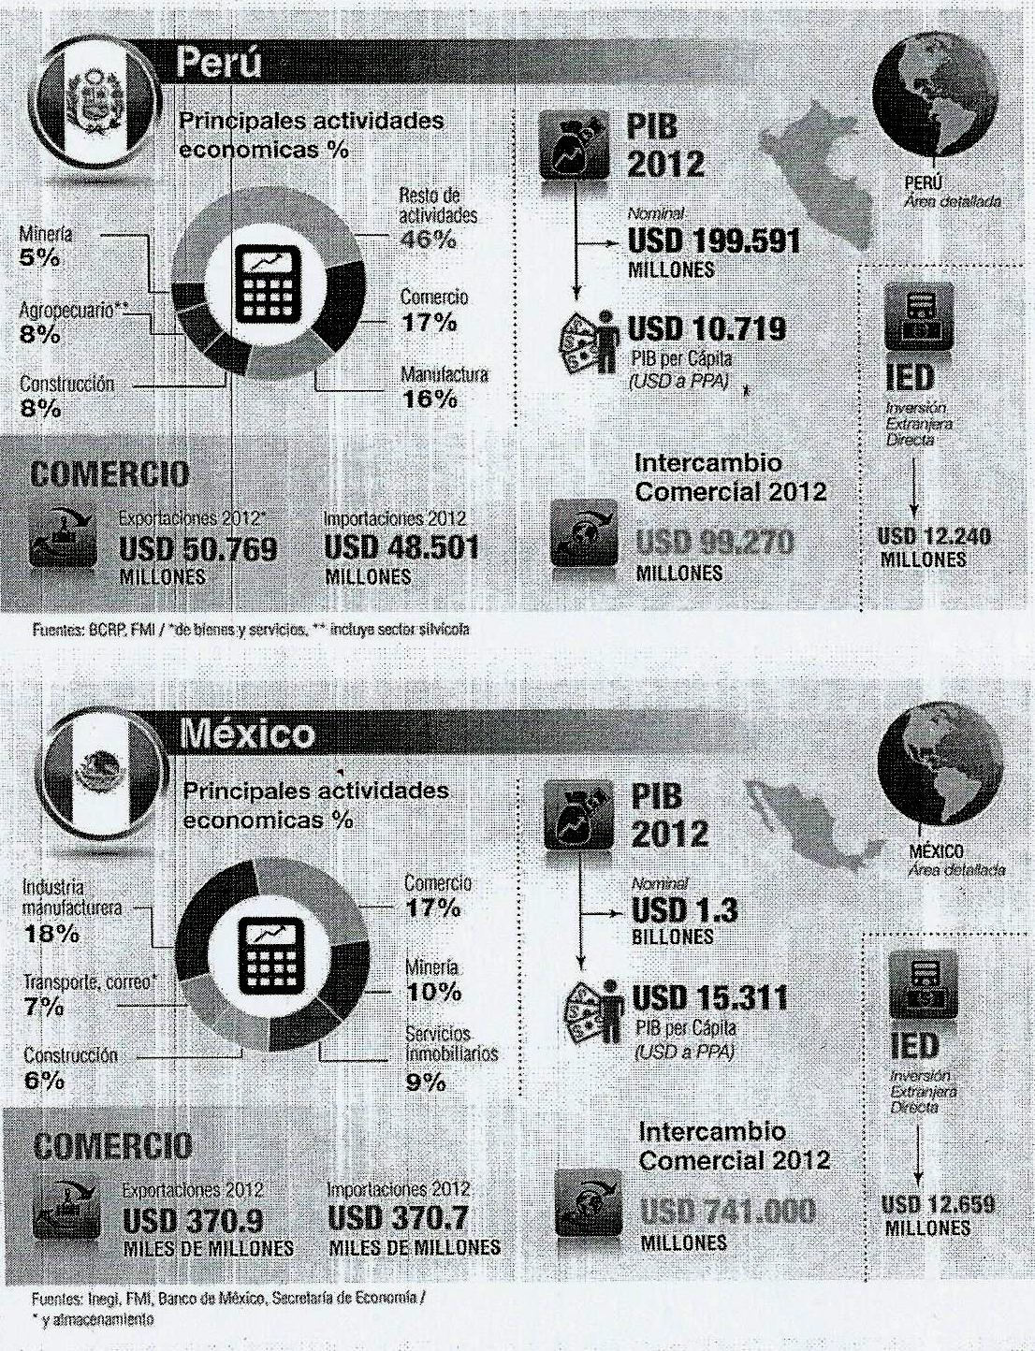
Figura 5
Estados de la Alianza del Pacífico
Esto es un trampolín para las economías de la Alianza del Pacífico en cuanto a que también estarán integradas la libre circulación de capitales y tecnología, lo cual representa acuerdos de alcance internacional y global.
En este contexto de cooperación Sur-Sur e integración, está claro que el nacimiento de la Alianza del Pacífico plantea una fisura, sobre todo con las economías del MERCOSUR e, incluso, con las del ALBA (Alianza Bolivariana para los Pueblos de Nuestra América, la iniciativa de Venezuela y Cuba en el marco de la nueva política de izquierda latinoamericana), mas distantes todavía, a pesar de que, en muchos aspectos, nos encontramos todos en el mismo “barrio”.

Reflexiones sobre este contexto y la cooperación Sur-sur

Respecto a la cooperación sur-sur, los enfoques que se presentan son muy amplios como también muy diversos en distintos aspectos y dimensiones, incluso en términos geográfico-espaciales. Podemos establecer que la cooperación Sur-Sur a nivel regional, sobre todo en América del Sur, es también diferente en el contexto interregional, incluso para los países del África del Sur o los que componen hoy el IBSA. Los actores que más intervienen en la cooperación Sur-Sur están básicamente relacionados al papel de las políticas públicas que emanan de los Estados-nación, donde también mucho contribuyen con programas de cooperación internacional y gubernamental, en algunos casos complementarias. Como hemos visto en Sudamérica, esta divisoria de aguas entre Alianza del Pacífico y el MERCOSUR, deja en el medio a la Unasur, integrada parcialmente por los dos bloques. Respecto a las dimensiones de la cooperación Sur-Sur global, la política entendida en el mas amplio sentido juega un papel clave en la horizontalidad del esquema Por otro lado, la transferencia científico-técnica, la económico-comercial y ahora debemos añadir la académico-educativa, como también las capacidades técnicas juegan un papel esencial en la administración de las políticas públicas nacionales, esenciales a la hora de diseñar y debatir tanto la política interior como al internacional.
Por tanto en este contexto se hace necesaria una gobernanza global que prevea una complementación equilibrada y no asimétrica como en otros tiempos con el norte industrializado y desarrollado. ¿Es esto posible? Quisiéramos tratar de demostrar que esto es así. Al menos contradiciendo nuestra hipótesis inicial de trabajo, es decir el planteo de un mundo G-0.

Bibliografía
BBVA Research. (2014) Informe anual 2014. Situación EAGLE´S. Unidad de análisis transversal de Economías Emergentes. Madrid: Marzo 2014.

Bremmer, Ian y Roubini, Nouriel. (2012). « La era del G-0. El nuevo club económico será un espacio de conflicto, no de cooperación”, en: Foreign Affairs. Vol. 90 n° 2, pp. 91 a 97.

Diez, Miguel Angel (2013) “La Crisis en los emergentes amenaza la economía global” en: Revista Mercado, septiembre 2013.

FMI (2014). Informe Anual de la Primavera Boreal. Perspectivas de la economia mundial. WashingtonDC, set. 2014.

Fukuyama, Francis 2014. “American in Decay. The Sources of Political Dysfunction”. En Foreign Affairs. Set.oct.2014.

Huntington, Samuel P. (1994) La Tercera Ola .La Democratización a finales del Siglo XX . Ed. Paidós, Estado y Sociedad.

Kissinger, Henry (2014). World Order: Reflections on the Character of Nations and the Course of History. e-Book Kindle.
Lechini, Gladys (2014) “Reflexiones en torno a la Cooperación Sur-Sur”, en: Morasso, Carla y Pereyra Doval, Gisela. Argentina y Brasil: Proyecciones Internacionales, Cooperación Sur-Sur e Integración. Rosario: UNR Editora. Pp. 13 a 25.

Tamames, Ramón (2007) El siglo de China: De Mao a primera potencia mundial. Barcelona: Planeta.
Tokatlian, Juan Gabriel (2014) “¿Unasur pierde el norte?” en: El Pais.es, 7 de mayo de 2014.
Torreblanca, José Ignacio. (2014) “El Nuevo desorden mundial” en: El Pais.es, 10 de septiembre de 2014.

Existen relaciones menos asimétricas, en los casos de complementación de economías de similar poder pero diferentes estructuras económicas. Sin embargo, la mayoría de estos casos se vincula a situaciones de fuerte competitividad. Casos novedosos son los que tienden a desarrollarse entre países petroleros con adversarios políticos comunes, como es el caso de Venezuela e Irán, o potencias emergentes, como Brasil y Rusia.
Como las tradicionales políticas de dependencia de las potencias coloniales o neocoloniales.
Tal es el caso de los acuerdos entre Rusia, China e India, tradicionales competidores por distintas regiones de Asia, que hoy buscan acuerdos de convivencia y coordinación en esas mismas áreas. Fruto de este consenso es la creación de la Organización de Cooperación de Shanghai, que reúne a Rusia y China con la mayor parte de los Estados de Asia central, incluyendo a India, Pakistán, Irán y Mongolia como observadores.
Se pueden relacionar con utopías panregionales, como la gran nación árabe, la unidad latinoamericana o la utopía panafricana
El Grupo ya ha realizado cuatro reuniones cumbre: Ekaterimburgo (Rusia), 2009; Brasilia (Brasil), 2010; Sanya (China), 2011; y Nueva Delhi (India), 2012, en la cual se agregó un nuevo miembro, Sudáfrica.

